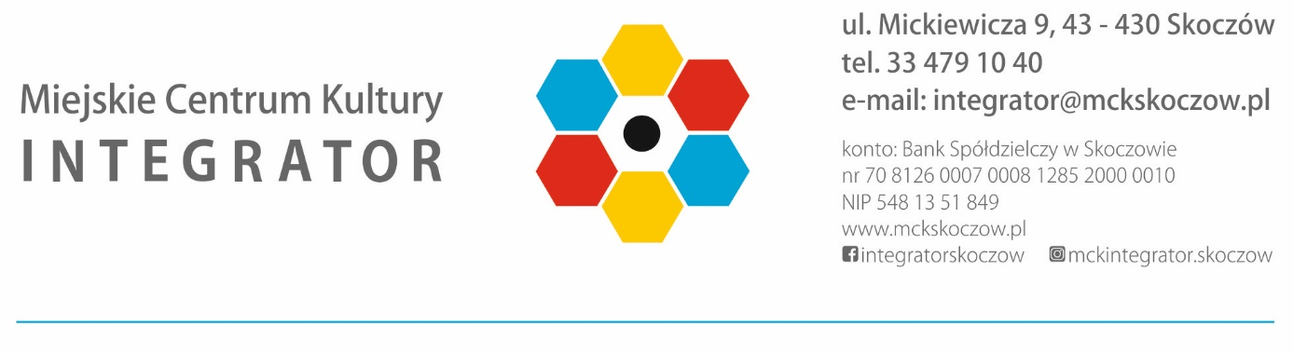
ŚWIĄTECZNY PRZEGLĄD WOKALNY
GMINY SKOCZÓW
ROZŚPIEWANE BOŻE NARODZENIE
GRUDZIEŃ 2021

SZKOŁY PODSTAWOWE

TERMIN ZGŁOSZEŃ:

6 grudnia 2021 r. (godz. 16.00)

- mailowo: estera.kwas@mckskoczow.pl
- osobiście: ul. Mickiewicza 9 (pok. nr 11, I piętro)

TERMIN KONKURSU:

14 i 15 grudnia 2021 r.
sala widowiskowa „Pod Pegazem”

GRUPA I – SZKOŁA PODSTAWOWA – KLASY I-IV
GRUPA II – SZKOŁA PODSTAWOWA – KLASY V-VIII

PREZENTACJE W KATEGORII SOLIŚCI/ZESPOŁY

OPIEKUN WYSYŁA PODKŁAD MUZYCZNY DO 6 GRUDNIA NA MAILA estera.kwas@mckskoczow.pl OPISANY SWOIM IMIENIEM I NAZWISKIEM

NAGRODY:

14 i 15 stycznia 2022 r.
KONCERT KOLĘD LAUREATÓW PRZEGLĄDU
„ROZŚPIEWANE BOŻE NARODZENIE”
sala widowiskowa „Pod Pegazem”

- WYSTĘP PODCZAS KONCERTU KOLĘD W KOŚCIELE NMP KRÓLOWEJ POLSKI
- W POGÓRZU - /I MIEJSCE/
- WYSTĘP PODCZAS KONCERTU KOLĘD W SALI WIDOWISKOWEJ „POD PEGAZEM”
- /WSZYSCY LAUREACI/
- NAGRODY RZECZOWE

